
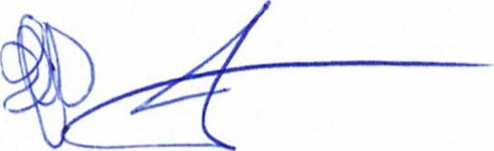
Ata da 7 ⁰ Sessão Ordinária da Câmara Municipal de Equador, realizada no dia 18 de abril de 2024, às dezenove horas, presentes os senhores vereadores: Fábio Aurélio Bulcão; atual Presidente; Josenildo Alexandrino da Nóbrega; Antônio Marcos de Araújo; Welson Bezerra; José Frankiney de Souza Andrade, José Geraldo da Silva Junior e Mariano Noberto da Silva. O sr. Presidente declara aberta a Sessão. É lida a Ata da Sessão anterior que é aprovada por unanimidade e lê os seguintes expedientes: PROJETO DE LEI n ⁰ 18/2024 0 qual denomina quadra de esporte de SEBASTIÃO BALBINO DOS SANTOS mais conhecido como O BASTIÃO e os REQUERIMENTO 17/2024 solicita a secretaria de agricultura o cronograma do abastecimento d'água na zona urbana e zona rural desse município no período de setembro de 2023 à abril de 2024. REQUERIMENTO N ^{O} 018/2024 Solicita a secretaria de agricultura e obras a lista dos Barreiros feitos pela gestão durante o os anos 2021, 2022 e 2023. REQUERIMENTO N ⁰ 19/204 solicita a reforma ou troca da caixa d'água da comunidade Malhada da Areia. REQUERIMENTO N ⁰ 20/2024 solicita concessão de comenda José Marcelino de Oliveira a seguinte pessoa: Ana Maria de Oliveira.
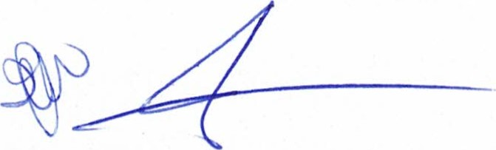



REQUERIMENTO N ⁰ 21/2024 solicita Moção de Aplausos para ANA MARIA DE OLIVEIRA pela grande artista plástica e pelo prêmio internacional conquistado. Em seguida o Senhor presidente, Fabio Aurélio Bulcão, cumprimenta a todos, justifica a ausência do vereador Petrônio Felipe Diniz e coloca em discursão e votação os REQUERIMENTOS de n º 17, 18, 19, 20 e 21/2024 os quais foram aprovados por unanimidade dos presentes. Em seguida a palavra é facultada aos senhores vereadores que fizeram o uso da mesma: O vereador Welson Bezerra cumprimenta a todos e informa que visitou algumas Secretarias em especial a de Saúde a qual rasgou elogios, mesmo diante da alta demanda que o município enfrenta. Parabeniza alguns vereadores pelas emendas conquistadas por eles o que ajuda e muito a saúde de Equador repassando informações de atendimentos realizados pela secretaria de saúde. Por fim parabeniza a gestão em especial o secretário de Saúde, Joady Gomes e o Secretário de Agricultura Raú Guedes pela brilhante administração a frente de suas pastas. Tendo a palavra dispensada pelos vereadores, Josenildo e Mariano a palavra é facultada ao vereador José Frankiney de Souza Andrade que cumprimenta a todos os presentes e internautas que acompanham a transmissão de casa. Crítica sobre as estradas vicinais do município as quais estão precárias. Informa sobre a cobrança de um cidadão quanto a um bebedouro de uma UBS o qual estava sendo usados copos de "requeijão" enfatizando que o município passa por uma grande virose e a secretaria de saúde está fazendo uma campanha contra esse surto o que é contraditório e faz apelo ao secretário Joady para que se use copos descartáveis e seja solucionado esse problema. Volta sua fala aos acontecimentos da sessão passada, apesar de o seu nome não ser citado, mas todos sabem que aquela fala daquele vereador foi direcionada contra ele. Enfatiza que foi taxado com várias críticas e ataques, pelo colega vereador e que o colega não o citou para que não fosse lhe ofertado o direito de resposta e irá fazer o mesmo com o colega vereador para que o mesmo também não tenha esse direito. Informa que irá trazer alguns fatos que são realidades e a verdade, não simplesmente um fanatismo partidário político, nem porque está se beneficiando na gestão a qual ele não precisa a defender pois não é da base do governo. Reafirma sobre o papel fundamental que o vereador tem a cumprir que é legislar e fiscalizar e quando traz uma crítica por parte da população está exercendo suas prerrogativas como parlamentar. Afirma que o vereador atacou sua honra, sua história e tudo aquilo que o mesmo conseguiu construir durante uma trajetória de 10 anos, através de trabalho voluntario junto ao associativismo e sindicato rural, onde o vereador naquela ocasião o questionou que ao invés de críticas à gestão municipal o mesmo fosse em busca de recursos de emendas parlamentares como os demais dessa casa tem buscado, mas ele explica pra o vereador entender que, não tem como conseguir nenhum recurso com seus deputados, pois foram os que a gestão municipal apoiou à época que o mesmo fazia parte da base do governo então, dessa forma, os deputados só irão atender ao prefeito uma vez que, os deputados, não atendem nem os colegas vereadores da base imaginem a ele. Esclarece que quando estava no associativismo, sem mandato, conseguiu um recurso de quase um milhão de reais divididos em 03 comunidades, 300 mil para cada, no projeto piloto de combate à desertificação o qual tanto se foi falado até por algumas turmas de escolas à época. Pleiteia um projeto de casas habitacionais que são orçadas em média de 130 mil reais que multiplicadas pela quantidade prevista de 100 unidades se aproximam de aproximadamente os 2 milhões de reais que o mesmo pleiteia desde o ano de 2017. Afirma que como sociedade civil tem buscado e feito a sua parte. Em relação as suas críticas recebidas em visitas às secretarias sempre são distorcidas e são entendidas como carteiradas e de fazer confusão, mas se a visita for feita por algum vereador da base não há problema algum e serão sempre bem atendidos, inclusive o colega vereador além de destorcer informações o acusou de agressor de mulheres e que pessoas estavam tomando remédios controlados por sua causa e pede que sejam apresentadas as devidas provas. Afirma que pior de que tudo o que o nobre vereador lhe acusou é o colega vereador fazer o que fez com a sua ex-companheira a qual lhe acolheu aqui e o mesmo "lhe deu com os pés na cara dela, pois isso sim é pior que agressão e reafirma que não agrediu ninguém em secretaria alguma e mais uma vez pede provas. Afirma ao vereador que não vem perdendo espaço algum, pois vem de grandes famílias tradicionais e honradas nesse município (Os Vianas, os Barbozas e os Jovêncios (em memoria a sua saudosa vó

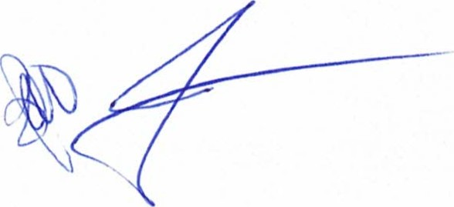


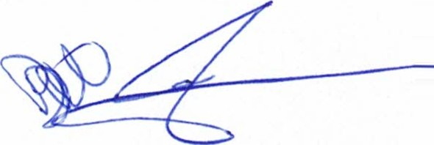

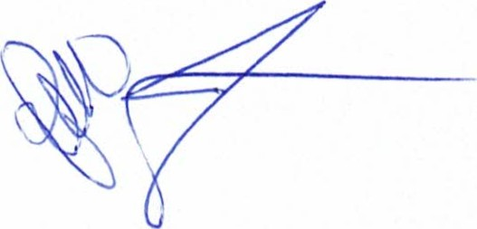
Terezinha Jovêncio a qual o ensinou muita coisa). Pede ao vereador que respeite sua história, sua família e "lave sua boca" ao falar dele na tribuna. Pede que por favor quando o colega vereador for falar dele, fale com base, com provas ou com crítica fundamentada, não fale através de narrativas para tentar denigrir sua imagem ou atingi-lo, não precisa está fazendo isso, pois é apenas narrativas do gestor o vereador só pode ser "Papagaio de pirata" pois apenas repete só aqui que o "pirata" fala. Expressa que é lamentável a conduta e pede desculpas pelo desabafo, pois toda ação tem uma reação, como ele foi atacado precisou se defender e não está atacando nenhum vereador, está apenas se defendendo das acusações imputadas a eles na sessão passada. Afirma que é lamentável ter de partir para um tipo discurso com esse tipo de pauta, mas infelizmente o vereador lhe forçou a se defender e pede mais uma vez que o vereador lhe respeite, respeite sua família e que não perdeu lugar nenhum, pois quem perdeu foi o vereador quando "abandonou" seu maior cabo eleitoral e "deu com os pés na cara", aí sim, "ele perdeu um grande espaço". Informa que é Equador, tem raízes aqui e tem grandes famílias tradicionais que tem história e são respeitadas e esse vereador nem daqui é "caiu de paraquedas" nesse município, pois nem de Equador é, é de parelhas aparecendo aqui na década de 80 e veio pra cá contribuir apenas pra uma coisa para a sociedade de Equador "o tabagismo naquela época" e já abandonou duas mulheres, isso é vergonhoso. Por fim informa que em nenhum momento está atacando ou denegrindo ninguém, apenas está se defendendo e pede respeito, pois se o respeitarem ele o respeitará do mesmo modo e espera que não aconteça isso novamente. O vereador Francisco Grangeiro Diniz Neto cumprimenta a todos e parabeniza a gestão em especial ao Secretário de obras "novinho "pelo belo trabalho à frente de sua pasta bem como parabeniza a secretária de educação a qual vem prestando um excelente trabalho ao município criando o espaço de educação especial inclusiva, coisa nunca vista no município, reservado as crianças com algum tipo de deficiência. Parabeniza o prefeito pelo seu olhar inclusivo que está cada vez mais dando atenção a esse público e demanda. Endossa as palavras do vereador Welson Bezerra diante dos avanços e serviços prestados pela secretaria de saúde e agricultura enfatizando que o nobre vereador foi feliz em suas palavras pois os pacientes antes iam serem atendidos em outras cidades e hoje já é realidade no município. Enfatiza que outro vereador afirmou que o deputado atual da gestão municipal não atendia nenhuma ligação vereador, apenas o prefeito, e gostaria de deixar bem claro que o deputado Kleber Rodrigues sempre o atendeu em suas ligações telefônicas e não existe diferença entre prefeito e vereador para o deputado Kleber Rodrigues e o fato do vereador de que não ter votado em algum deputado não o impede de buscar recursos com outros deputados, pois o mesmo já conseguiu 150 mil reais em recursos com o deputado Benes Leocádio mesmo sem ter votado nele afirmando que votou em Robinson Farias. Por fim deixa registrado o agradecimento junto ao presidente desta casa pelo apoio e ajuda na visita que o mesmo fez ao deputado sargento Gonçalves. O vereador Antônio Marcos de Araujo cumprimenta a todos e agradece ao apoio do prefeito e toda gestão pelo suporte no estágio dos formandos em pedagogia que o município está ofertando durante esses 15 dias. Elogia a gestão pelas ações oferecidas nos cursos profissionalizantes que a prefeitura vem oferecendo a todos. Explica da importância na casa de apoio na cidade de Natal que vem dando um excelente auxilio para toda população de Equador que necessita dessa hospedagem. Parabeniza o Dr- Thomas Cantalice pelo brilhante trabalho e recepção nos atendimentos que vem prestando como médico junto ao hospital da cidade e que a saúde do município está em boas mãos parabenizando também o secretário de saúde Joady Gomes pelo excelente trabalho à frente de sua pasta. Enfatiza e relembra os benefícios que serão bem vindos após o requerimento na compra do terreno de requerimento do vereador Welson. Informa que o prefeito abdicou de utilizar de aluguel de veículo para alugar o veículo do lixo e foi uma grande decisão. Informa sobre as salas do AEE que é de fundamental importância para a educação. Por fim afirma que antigamente teve muita divergência com alguns vereadores, mas o respeito prevalece e que nunca atacou nenhum vereador pelo lado pessoal que os discursões não possam atingir o lado pessoal e não ultrapassem limites e que Deus abençoe cada um dos vereadores pois cada um tem sua história e ninguém pode apagar. O vereador José Geraldo da Silva Junior cumprimenta a todos e agradece enfatizando que foi um prazer poder trabalhar junto ao vereador Marquinhos. Crítica e solicita, tentando ajudar, que seja definida um horário certo para que os lixos não sejam revirados pelos cachorros e a população de fato saiba qual horário correto para que mantenha cidade sempre limpa e pede aos garis que tenham mais cuidados na devolução dos baldes de lixos uma vez que eles jogam em qualquer lugar, mas reafirma no excelente trabalho e reconhecimento junto a esses profissionais da limpeza pública. Reivindica que seja feito urgentemente o roço na ladeira dos Oitis, pois se encontra tomando a visão de quem trafega por ali e pode ocasionar em algum grave acidente. Informa que agora foi cadastrado 500 mil reais para saúde do munícipio o que lhe orgulha tantas conquistas que já obteve e o mais importante é que é para o povo. Por fim aproveita a oportunidade para cobrar mais uma vez o começo das obras da areninha, pois o dinheiro já se encontra na conta. A palavra e retomada pelo presidente desta casa e reforça para os vereadores que se aproxima o período de exceção, pois se aproxima o período político e quando é o período político, geralmente as paixões se afloram, mas como vereador é


preciso mante o foco e trabalhar em favor da população. A gente sabe que existem vereadores que defendem o governo e os que são contra, mas não se pode deixar que essas posições políticas cheguem ao nível de atingir um ao outro, isso é ruim, o povo está vendo isso e o povo não quer isso. Os vereadores vêm trabalhado muito conseguindo as emendas junto aos seus deputados e ele está há vinte anos na política e não vale a pena brigar por ninguém, pois os adversários de hoje serão os aliados de amanhã e vice e versa. Explica que os vereadores possam se conter e se respeitem pois não vale a pena com experiencia que ele tem não vale a pena. Esclarece e justifica sobre as demandas no abastecimento de água junto a secretaria de obras. Parabeniza o secretario Joady pelo excelente trabalho junto a secretaria de saúde e tem feito o que é possível e impossível na gestão. Política é isso, a gente critica, a gente defende, todos tem que se respeitarem, pois, a política passa e a gente fica. Com essas palavras, nada mais havendo a tratar encerra a sessão e convoca a próxima para o dia 25 de abril de 2024.
Sala das Sessões, em 18 de abril de 2024

Presidente
Josenild lexandrino Nóbrega
1 ⁰ Secretário

